Dróntechnológia a természetvédelem szolgálatában – Modern módszerekkel az őzgidák védelméért
Őzgidák nyomában – A Soproni Egyetem dróntechnológiával védi a vadállományt
A mezőgazdasági munkák, kaszálások során évente több ezer őzgida pusztul el. Ezeket a veszteségeket a vadgazdálkodók csökkenteni szeretnék, amit hagyományosan kutyás kereséssel vagy vadriasztó láncokkal lehet megoldani. A Soproni Egyetem szakemberei azonban modern megoldásokat kínálnak a problémára. Az Erdőmérnöki Kar kutatói naprakészen követik a technológiai újdonságokat és azok vadgazdálkodási alkalmazását is vizsgálják. Így tudtak bekapcsolódni többek között a hőkamerával felszerelt drónok segítségével végzett őzgidamentésbe.
A Soproni Egyetem 2018 óta használ hőkamerás drónokat a vadbiológiai kutatásokban. Ebben a Vadgazdálkodási és Vadbiológiai Intézet és a Geomatikai és Kultúrmérnöki Intézet dolgozik együtt. Az egyetemi oktatók elmondták: a drónos technológia nem csupán a vadmentésben bizonyult hatékonynak, hanem a vadállomány megfigyelésében, a vadszámlálásban, valamint a mezőgazdasági károk felmérésében is új lehetőségeket nyitott.
A drónos hőkamerás megfigyelés egyik legnagyobb előnye, hogy a növényzettel borított területeken is képes észlelni az elrejtőzött gidákat, még mielőtt a kaszálógépek elindulnának, így lehetőség van az állatok biztonságos áthelyezésére – hangsúlyozta Dr. László Richárd, a Vadgazdálkodási és Vadbiológiai Intézet egyetemi docense.
A terepi munka azonban nem mentes a kihívásoktól: az időjárási viszonyok, a hőmérséklet-ingadozások és a gyorsan változó mezőgazdasági munkarend nehezítik a mentések pontos időzítését. A szakemberek szerint a hajnali órák a legalkalmasabbak a bevetésekre, amikor a hőkülönbség a legnagyobb, mivel ilyenkor a kamerák észlelőképessége a leghatékonyabb.
A hőkamerás technológia alkalmazása ugyan speciális ismereteket igényel, de a Soproni Egyetem oktatási programjaiban – az alapképzéstől a doktori iskolákig – egyre hangsúlyosabb szerepet kap a pilóta nélküli légi járművek kezelése, a távérzékelési módszerek oktatása, valamint a térképészet és képfeldolgozás gyakorlata – ismertette Dr. Kalmár Sándor.
A Vadgazdálkodási és Vadbiológiai Intézet egyetemi docense hangsúlyozta: a hallgatók elméleti és gyakorlati képzéseken keresztül sajátíthatják el a technológia működését, így már tanulmányaik során aktív részeseivé válhatnak a természetvédelem és a precíziós vadgazdálkodás új korszakának.
Dr. Király Géza, a Geomatikai és Kultúrmérnöki Intézet vezetője szerint a jövő a még intelligensebb eszközöké: ma már olyan hőkamerák is rendelkezésre állnak, amelyek mesterséges intelligencia segítségével képesek automatikusan felismerni az élőlényeket a képeken. Ez nemcsak gyorsítja, hanem pontosítja is a mentési folyamatokat.
A Soproni Egyetem Erdőmérnöki Karának szakemberei elkötelezettek a technológiai újítások természetközeli alkalmazása mellett: céljuk, hogy a modern megfigyelőrendszerek – különösen a drónalapú megoldások – még szélesebb körű bevezetésével hosszú távon biztosítsák a vadállomány védelmét, valamint előmozdítsák a mezőgazdasággal való harmonikus együttélést. A kar nagy területeket lefedő, most zajló vadlétszámbecslő projektjei is hozzájárulnak ahhoz, hogy pontosabb képet kapjunk az élőhelyek és élőlények állapotáról és a vadgazdálkodás fenntartható irányairól. A drónok ebben a szemléletben eszközök, de mondható, hogy a természet iránt felelősség új szimbólumai is egyben.
Sajtókapcsolat:
- Gál Ildikó
- Soproni Egyetem
- gal.ildiko@uni-sopron.hu
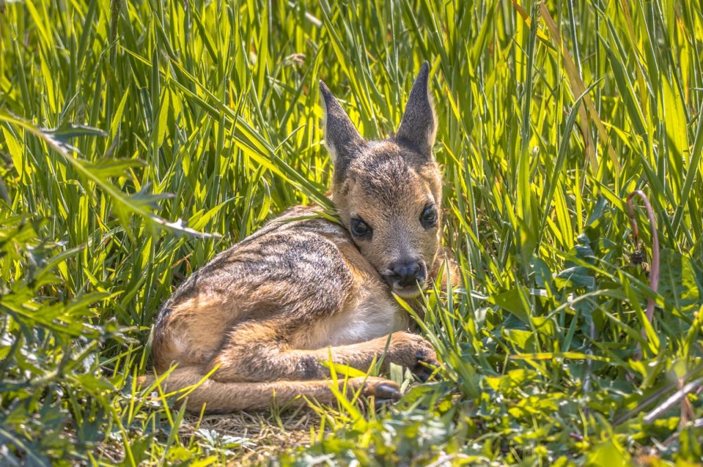 | © Soproni Egyetem
Eredeti tartalom: Soproni Egyetem
Továbbította: Helló Sajtó! Üzleti Sajtószolgálat
Ez a sajtóközlemény a következő linken érhető el:

